методическая разработка урока с использованием

технологии системно - деятельностного подхода в обучении

Конспект урока по русскому языку

по теме «Безударные гласные в корне слова»

для учащихся 5 класса

Соколова Елена Анатольевна

МБОУ «Слободская школа им. Г.Н.Пономарёва»

2021год

Конспект урока русского языка в 5 классе на тему:
« Безударные гласные в корне слова»

Учитель: Соколова Елена Анатольевна

Тнма урока: | «Безударные гласные в корне слова».
УМК: | Русский язык . 5 класс. Под редакцией Е.А.Быстровой
Цели: | Личностные:  Осознание алгоритма успешного учебного действия;  Осознание практической важности данного правила;  Ценностное отношение к умению выявлять проблему, определять цель урока, выбирать действия по достижению цели, контролировать и оценивать свою работу и полученный результат.  Регулятивные:  Умение принимать и сохранять учебную цель и задачи, планировать собственную деятельность в соответствии с учебной задачей.  Предметные:  Знать виды орфограммы безударная гласная в корне слова (проверяемая ударением и непроверяемая), уметь использовать это правило на практике.
Тип урока: | Урок освоения новых знаний
Формы работы обучающихся | Коллективная и индивидуальная работа, фронтальный опрос, работа в парах.
Необходимое техническое оборудование | Компьютер, проектор, экран, аудиозапись.

Структура и ход урока:
Этапы урока | Цель этапа | Действия учителя | Действия обучающихся | Результат
Этап 1  Организационный | Включение учащихся в деятельность на личностно - значимом уровне | Создание ситуации для психологического настроя.  Представьте, что мы в осеннем лесу. Глубоко вдохнули , выдохнули. Что вы почувствовали?  ( свежий воздух) .  Поверните лицо к солнышку, улыбнитесь ему, улыбнитесь друг другу, мне. | Личностные УД: Самооценка готовности к уроку.  Учащиеся включаются в учебную деятельность. | Учебно – познавательный интерес к данному уроку.
Этап 2  Мотивационный | Вхождение в тему урока. Планирование своей деятельности, формулирование задач урока. | - ребята, обратите внимание на доску.  Учитель: Мы убедились, что роль языка в жизни общества огромна и быть грамотным очень важно для общения людей. В этом вы убедитесь, прочитав небольшой рассказ «Письма».  Итак, прочитайте рассказ.  Ваня жил летом в деревне, а его старшая сестра Маша – в городе. Однажды Ваня написал сестре письмо:  «Здравствуй, Маша!  В деревне хорошо. Я здесь буду развеваться, загорать и заколюсь на солнце, поворачиваясь с бачка на бачок. Миша и я ловили рано утром рыбу. Хорошо поседеть на берегу с удочкой. Я уже обижал лиса». (слайд)  В ответ он получил такое письмо от Маши (слайд):  «Ваня, здравствуй!  Посылаю тебе твоё письмо обратно. Прочти его повнимательнее и ответь мне на несколько вопросов.  Как ты будешь развеваться, ведь ты же не флаг? Ты , наверное, пошутил, когда написал , что заколешься? Где на речке бачок? Почему у тебя седеют волосы уже?  И ещё, какого лиса ты обижал? Разве ты поймал лису? Вот видишь , сколько у меня к тебе вопросов. Это потому, что я ничего не поняла из твоего письма, хотя буду учиться уже в десятом классе и русский язык знаю. А вот знаешь ли ты его?»  Ваня прочитал письмо сестры, но так ничего и не понял.  Помогите Ване разобраться , в чём его ошибки. На какую орфограмму были допущены ошибки?  ( Ответ: правописание безударных гласных в корне слова).  Что нужно знать, чтобы правильно написать это слово?  Вспомните, что такое орфограмма.  Посмотрите, в какой части слова пропущена буква?  Почему мы не слышим чётко данный звук? Как называется такая позиция гласного звука?  Как вы думаете , о чём мы будем говорить на нашем уроке? Докажите правильность своего мнения.  Какую цель мы поставим перед собой?  Какие виды безударных гласных вы знаете  ( Проверяемая и непроверяемая).  Где мы можем узнать , как пишутся безударные гласные в корне слова?  ( поработать с учебником, обратиться за помощью к интернету, словарю).  Учитель предлагает каждому самому решить, где они будут находить нужную информацию. | Регулятивные УД:  Целеполагание  Коммуникативные:  Ответы на вопросы  Познавательные:  Доказательства  Фронтальная работа.  Приводят свои варианты цели и задач урока.  Учащиеся отвечают на поставленные вопросы, определяют тему урока. | Личностные:  Осознание ценности изучаемого материала и практической его важности  Метапредметные УД:  Самостоятельное формулирование учебных задач и цели урока, умение выявлять проблему, выбирать действия по достижению цели.
Этап3.  Актуализация знаний | Уточнение понятия безударной проверяемой и непроверяемой гласной в корне слова | Учитель организует повторение базовых понятий гласных в корне слова (с помощью учебника). слайд  Взаимодействует с обучающимися , создаёт условия для оптимального усвоения материала.  - Работа над стихотворением «Снежная сказка» (на экране)  Снежная сказка  Проплясали по снегам  Снежные метели.  Снегири снеговикам  Песню просвистели.  У заснеженной реки  В снежном переулке  Звонко носятся снежки,  Режут снег снегурки.  Снегирь - в словарь  - Задание. Определить, на какие виды орфограмм даны слова в этом стихотворении.  Спишите словосочетания, вставляя пропущенные буквы.  Сп…шу в кино, сп…шу упражнение, св…ла гнездо, св…ла в школу, резиновые м…чи, стальные м…чи.  При выполнении этих упражнений выясняется , как учащиеся понимают значение корня.  - «Четвёртое лишнее»:  Менять, сменить, заменить, мина.  Волны, волнистый, вол, волноваться.  Изба, избаловать, избушка, избёнка.  Давка, давить, давно, придавить.  Линючий, полинять, ленивый, вылинять.  Лепка, лепить, прилепить, слепой.  Физкультминутка. Упражнение для снятия усталости глаз.  - Потереть ладонью о ладонь. Закрыть глаза и положить ладонь на них.  - Руки скрестить пред собой , кисти сжать в кулак, большой палец вверх. Глаза закрыть и провести 3 раза большим пальцем левой руки по правой стороне, а правой рукой - по левой стороне надбровных дуг от переносицы до конца бровей.  Работа по учебнику.  Упражнение 286.  Вставьте пропущенную гласную , в скобках напишите проверочное слово. Сформулируйте правило , на которое вы опирались, выполняя задание.  Правило  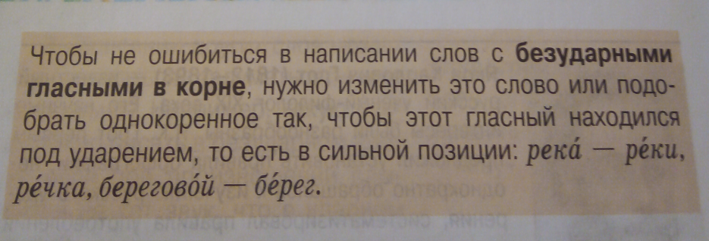  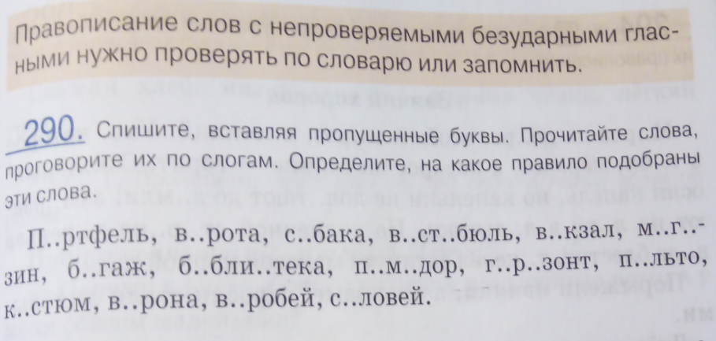 | Познавательные УД:  - Устная работа по заявленным вопросам;  - Работа со стихотворением;  - Работа с учебником;  - Выполнение практических упражнений  Регулятивные УД:  - Работа в группах  Коммуникативные УД:  Учащиеся рассуждают и выражают свои точки зрения, учитель обобщает ответы учащихся.  Учащиеся дают ответы , учитель подводит учащихся попробовать самостоятельно сформулировать ответ. | Предметные:  - Повторение понятий безударной гласной;  - Безошибочное написание безударной гласной в корне слова;  Метапредметные:  - Научились правильно строить свои ответы и высказывания
  З…ма (зимний), п…ля(поле), в…дяной ( воды),
  з…мля (земли), т…жёлый (тяжесть),
  зв…нок (звон), л…дяной (лёд), сл…варь(слово),
  д…брота (добрый)
Этап 4.  Закрепление материала. | Закрепление умений по определению безударных гласных в корне слова. | Ребята заполняют лист обратной связи:  у меня всё получилось +  сомневаюсь ?  мне нужно ещё поработать - | Познавательные УД:  - Выполнение задания.  - Индивидуальная работа.  Развитие коммуникативных УД, обеспечивающих возможность сотрудничества.  Регулятивные УД: контроль, самоконтроль, самооценка. Осознание качества и уровня усвоения темы урока. | Личностные УД:  - Успешно выполненные задания.  - Самооценка и адекватное реагирование на свои результаты.
  Уровень | Планиру  емые результаты | Основные  понятия темы | Само  оценка | Оценка учителя
  Знание и понимание | Знание правил правописания гласных в корне слова | Дополни правило и приведи пример:  1.Чтобы не ошибиться в написана слов с безударными гласными в корне, нужно_______  2. Правописание слов с непроверяемыми безударными гласными нужно______
  Применение | Уметь применять правила | Вставь пропущенные буквы, рядом напиши проверочное слово:  Т…лщина- ____________,  бл…днеть -________, к…пуста, ц…на -_____________, см…шной- ____________
  Анализ | Уметь находить ошибки | Лиса вдоли веднее,  Сенее нибеса.  Заметней и милее  На пашне паласа.
Этап 5 .  рефлексия | Осознание учащимися своей учебной деятельности, самооценка результатов деятельности своей и класса. | Продолжите фразу. (слайд)  Я научился…….  Я хотел бы…….  Оказывается, что…… | Личностные:  - Самостоятельно выбрать домашнее задание  Развитие регулятивных УД.  - Выполнить все требования к домашней работе  Коммуникативныу :  - Обсудить возникающие затруднения по домашней работе | Личностные:  - Осознание обучающимися своей учебной деятельности  - Самооценка результатов своей деятельности и всего класса.
Этап 6.  Домашнее задание | Домашнее задание | Базовый: упр. 287  Повышенный: упр. 294

